**系统镜像备份并重新烧录**

在开发到生产过程中，对系统镜像的备份及再烧录过程是必不可少的，接下来介绍几种不同的备份方法和将备份镜像烧录的方法。

使用以下备份方法得到的备份镜像为RAW格式镜像，无法使用USB量产工具进行烧录，但可以使用其他支持RAW格式烧录的软件， 如Win32DiskImager、Etcher等，还可以自己使用dd命令来进行烧录。

**注解**

RAW格式原意是指未经加工的格式，野火相关文档中RAW格式是指镜像中已经包含了完整分区信息及分区文件，整个镜像是一个整体不可拆分。 与RK格式(打包时将分区标志打包进完整镜像，烧录时根据分区表将对应的分区烧录到相应的地址）做区分。

**注意**

如果是希望备份sd卡系统烧录到emmc的用户，请提前修改/etc/fstab文件，否则无法挂载boot分区，修改如下，如果不是则不需要修改。

|  |  |
| --- | --- |
| 1  2  3  4 | *#mmcblk1p2为sd卡的boot分区，mmcblk0p2为emmc的boot分区，启动系统会自动挂载该分区到/boot目录*  *#/dev/mmcblk1p2 /boot auto defaults 0 2*  /dev/mmcblk0p2 /boot auto defaults 0 2 |

**使用Win32DiskImager全卡备份SD卡系统镜像并重新烧录**

使用Win32DiskImager进行全卡备份是最简单的一种备份SD卡的方法，但是由于对整个SD卡进行备份， 会导致备份文件和SD卡的容量一致，而且在还原的时候必须使用比镜像更大容量的SD卡。

Win32磁盘映像工具下载链接: <https://win32diskimager.org/>

在windows下新建一个空文件，后缀为img，例如backup.img， 将需要备份镜像的SD卡插到windows上并打开Win32磁盘映像工具，然后点击文件夹图标， 找到刚刚创建的backup.img文件并确认，并确认SD卡盘符，取消“仅读取已分配区”的勾选， 最后点击读取按钮，如果弹出是否覆盖backup.img的对话框，点击是即可，等待镜像备份完毕。

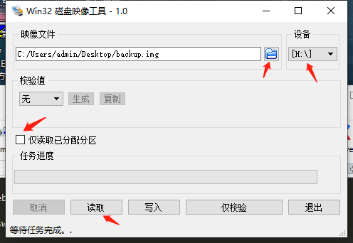

此时镜像已经备份完毕，备份好的镜像就是RAW格式的backup.img。

除了使用Win32磁盘映像工具烧写backup.img镜像到SD卡，也可以使用Etcher等支持烧录RAW格式镜像的软件来烧录。 打开Win32磁盘映像工具，选择backup.img镜像，选择新的空白SD卡盘符， 最后点击写入按钮即可，注意被烧录的SD卡大小必须大于等于镜像的大小。

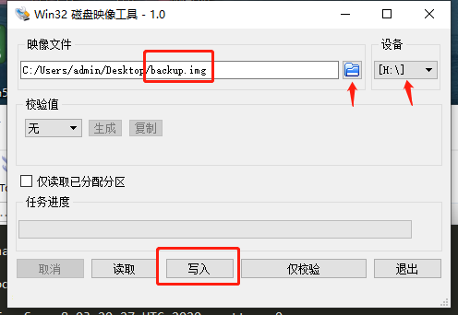

**使用dd命令压缩备份SD卡系统镜像并重新烧录**

使用dd命令进行SD卡压缩备份虽然需要借助运行Linux系统的主机或虚拟机，但是备份出的镜像体积较小，便于再次发布和烧录。

将已经搭建好环境的SD卡从板卡取出并插到读卡器上，然后将读卡器接入PC机（Ubuntu中），

打开Gparted磁盘管理工具，将磁盘切换到SD卡，就能看到一下信息(烧录debian系统的SD卡为例)

没有Gparted的可以使用以下命令安装。

|  |  |
| --- | --- |
| 1 | sudo apt install gparted |

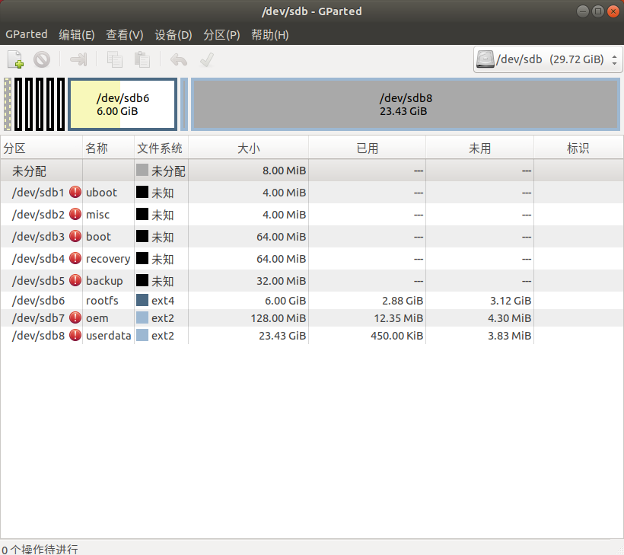

从图中可以看到SD卡中共8个已分配的分区，要备份的内容是最后一个分区及之前的内容。

最后一个分区大小为23.43GiB，但是已用空间只有450KiB，我们将最后一个分区的大小进行压缩，就可以减小备份镜像的大小。

选中要调整大小的分区，点击鼠标右键，选中 **更改大小/移动**

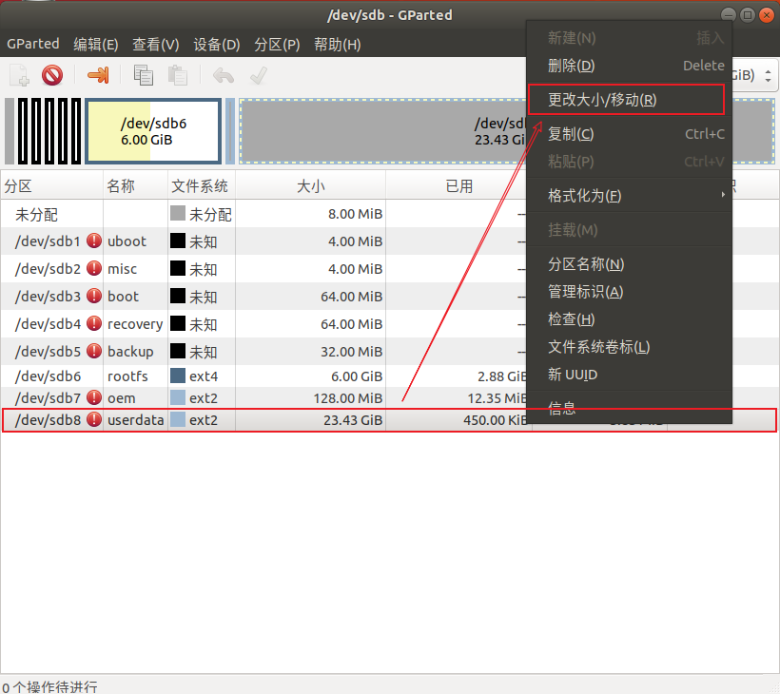

从图中看到，此分区的最小大小为481M，我们将它压缩到500M，然后点击 **调整大小/移动**

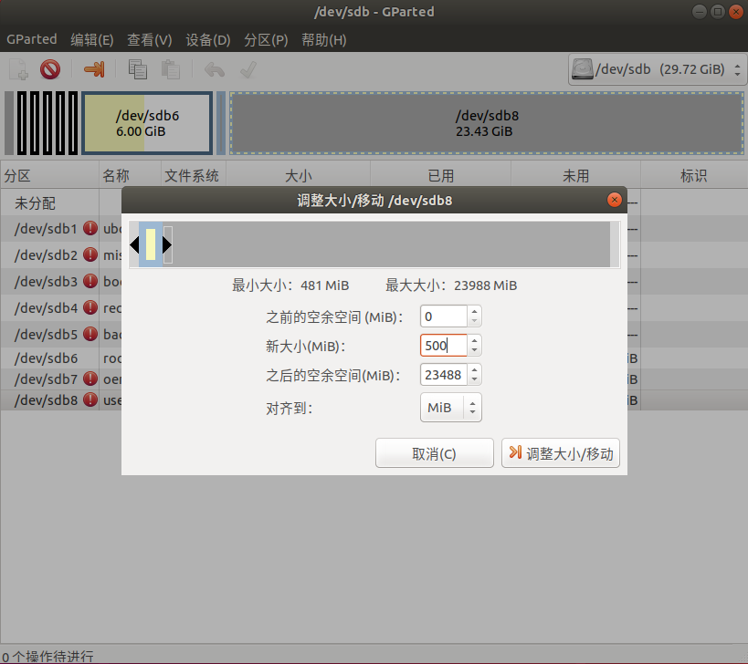

配置完成后点击绿色对钩，开始执行的更改

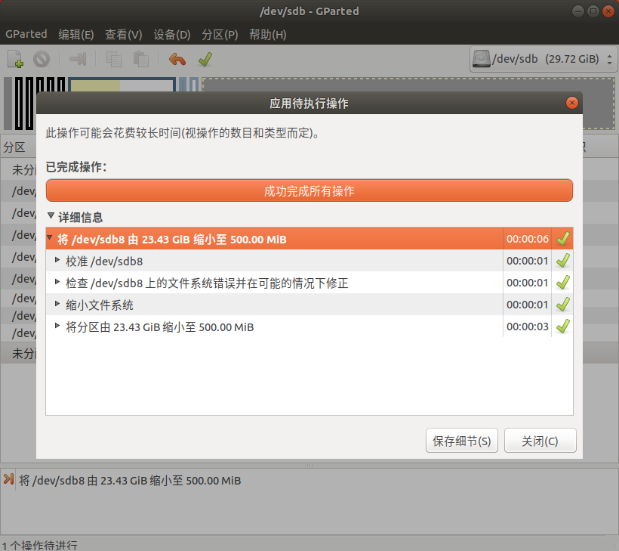

如果希望备份的镜像可以在烧录启动时自动扩展最后一个分区，可以在终端执行以下命令。

挂载rootfs分区，根据上图可知，也就是/dev/sdb6，然后删除其中的一个文件

|  |  |
| --- | --- |
| 1  2  3  4  5  6  7  8 | *#挂载rootfs分区*  sudo mount /dev/sdb6 /mnt  *#删除此文件，使用备份镜像启动会自动扩展分区*  sudo rm /mnt/var/lib/misc/firstrun  *# 删除完成后,卸载已挂载的分区*  sudo umount /mnt |

现在再计算一下需要备份的大小 (8+4+4+64+64+32+6.00x1024+128+500)MiB≈6948MiB， 由于显示的大小通过四舍五入的方式保留2位小数，所以我们可以加一点余量，备份7000MiB的大小。

**注解**

在Linux下 1MiB=1024KiB=1048576Byte，1MB=1000KB=1000000Byte。

使用 mkdir 命令创建一个新的目录，用于存放从带镜像的SD卡中拷贝的镜像。 然后使用 dd 命令将带镜像的SD中的镜像拷贝到新创建的目录中。

|  |  |
| --- | --- |
| 1  2  3  4  5  6  7  8  9  10 | *#创建新目录*  mkdir backup  *#将带镜像的SD卡中的镜像拷贝到创建的目录中*  sudo dd **if**=/dev/sdb of=./backup/backup.img count=7000 bs=1024k conv=sync  *#拷贝需要时间，请耐心等待,打印消息如下*  记录了7000+0 的读入  记录了7000+0 的写出  7340032000 bytes (7.3 GB, 6.8 GiB) copied, 492.74 s, 14.9 MB/s |

**提示**

若备份的镜像烧录后仍无法正常运行，请将bs=1024k改为bs=1M并去掉conv参数,即 sudo dd if=/dev/sdb of=./backup/backup.img count=7000 bs=1M

等待dd命令运行完成后，就得到了RAW格式的backup.img镜像

dd命令参数的含义：

* if=文件名：输入文件名，缺省为标准输入。即指定源文件。< if=/dev/sdb >
* of=文件名：输出文件名，缺省为标准输出。即指定目的文件。< of=./backup/backup.img, 这里的.img是镜像的格式，转成.img格式的文件后方便后续使用etcher烧录镜像 >
* bs = bytes：同时设置读入/输出的块大小为bytes个字节，此处填的是1024k，表示1M大小。
* count = blocks：仅拷贝blocks个块，块大小等于ibs指定的字节数，此处设置的是7000， 表示7000个bs，也就是7000M。
* conv= sync：将每个输入块填充到ibs个字节，不足部分用空（NUL）字符补齐。

RAW格式的backup.img镜像，可以使用使用Win32DiskImager或Etcher等软件来烧录到SD卡，也可以使用dd命令去写入到空的SD卡中。

将空白SD卡插入PC，确认插入SD卡的设备号，这里演示的设备号是/dev/sdc，烧录时以SD卡实际对应的设备号灵活修改。

|  |  |
| --- | --- |
| 1  2  3  4  5  6  7 | *#将backup.img写入SD卡*  sudo dd **if**=./backup/backup.img of=/dev/sdc bs=1024k conv=sync  *#写入完成后,打印消息如下*  记录了7000+0 的读入  记录了7000+0 的写出  7340032000 bytes (7.3 GB, 6.8 GiB) copied, 427.027 s, 17.2 MB/s |

不指定count，会将整个backup.img文件写入目标位置。

等待写入完成后，即可使用烧录好的SD卡来启动板卡了。

**使用dd命令压缩备份eMMC中的系统镜像**

使用dd命令对eMMC中的系统镜像进行备份和使用dd命令对SD卡备份的过程和原理都类似， 都是在Linux环境下，去读取并复制要备份存储设备中的内容。

备份SD卡和备份eMMC的不同点在于，SD卡是可移动存储设备，可以借助PC的Linux环境，而eMMC在板卡上不可拆卸。 如果使用SD卡启动启动系统，就能为eMMC备份提供Linux环境了。

**注解**

SD卡备份过程中以rkboot分区Debian镜像为例演示，eMMC备份过程中将以extboot分区Ubuntu镜像进行演示， 两系统镜像仅分区格式和数量有部分差异，对备份方法及过程无影响，可对照使用。

我们需要准备一张SD卡，并烧录用于备份的板卡镜像，此处的镜像是板卡对应的通用镜像，Debian或Ubuntu通用镜像都可以， 使用最新版本即可，板卡通用镜像可以从网盘下载。

还需要一个存储设备，用于存放备份后的镜像，最好是U盘，读写速度较快，可以加快备份速度。 没有U盘的话，也可以使用启动板卡的SD卡，单独创建一个用于存放备份镜像的分区。

先用eMMC启动，创建一个标志文件，用以验证修改过的内容是否被正确备份了。

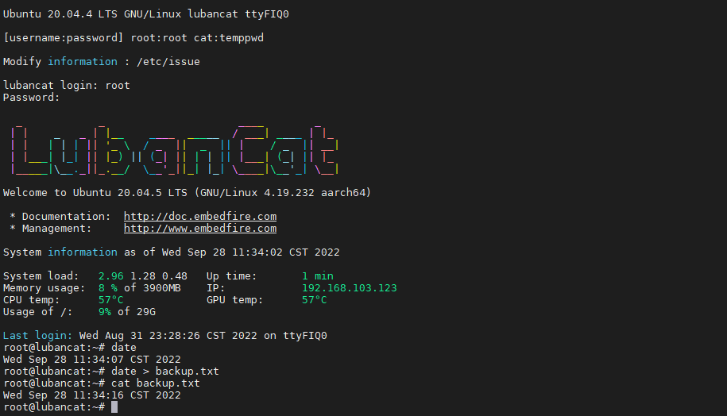

使用poweroff命令关机，插入SD卡，系统是优先SD卡启动的，直接上电启动即可。

后面的步骤就和使用Linux PC备份SD卡的流程一致了，只是有部分细节需要注意。

首先要获取eMMC的设备号，查看/dev目录下mmc设备，带有mmcblkx[boot]x的就是eMMC，这里就是/dev/mmcblk0。

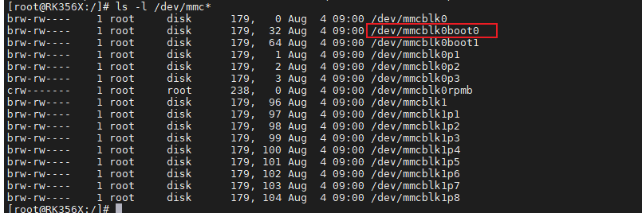

桌面打开或者终端执行以下命令打开Gparted磁盘管理工具，将磁盘切换到eMMC

|  |  |
| --- | --- |
| 1  2 | *#使用终端命令打开Gparted磁盘管理工具*  sudo gparted |

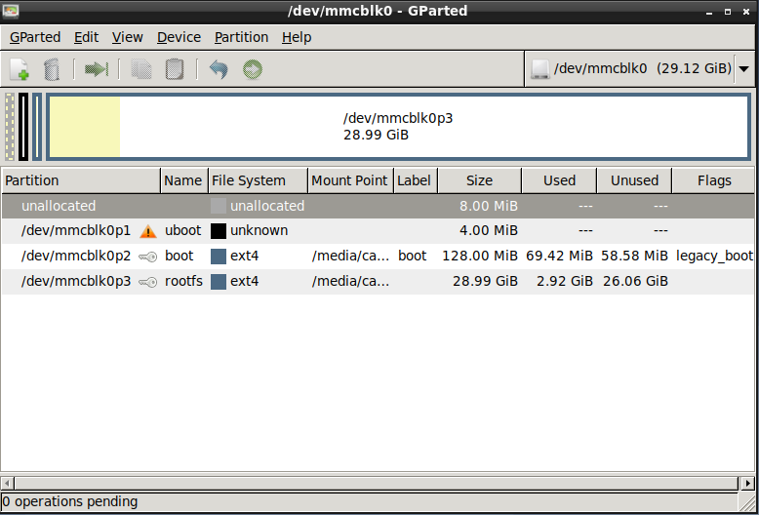

从图中可以看到SD卡中共3个已分配的分区，将要备份的内容是最后一个分区及之前的空间。

我们发现最后一个分区，也就是rootfs分区的总空间为28.99GiB，但是已用空间只有2.92GiB， 我们将rootfs分区的大小进行压缩，就可以减小备份镜像的大小。

调整最后一个分区，也就是rootfs分区的大小。从图中可以看到，最小的空间是3143MiB，我们调整到3160MiB。

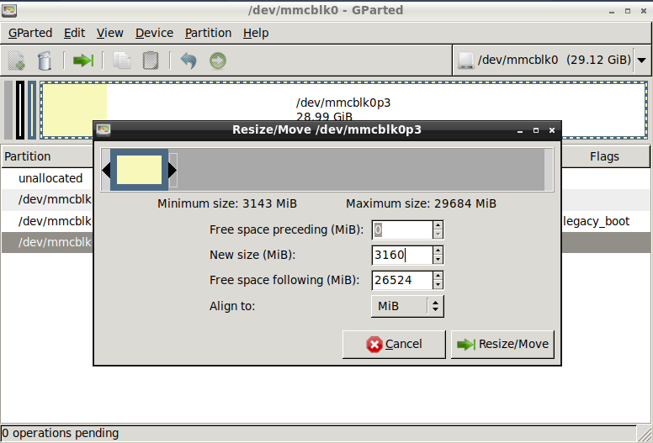

调整完成后点击绿色按钮应用修改

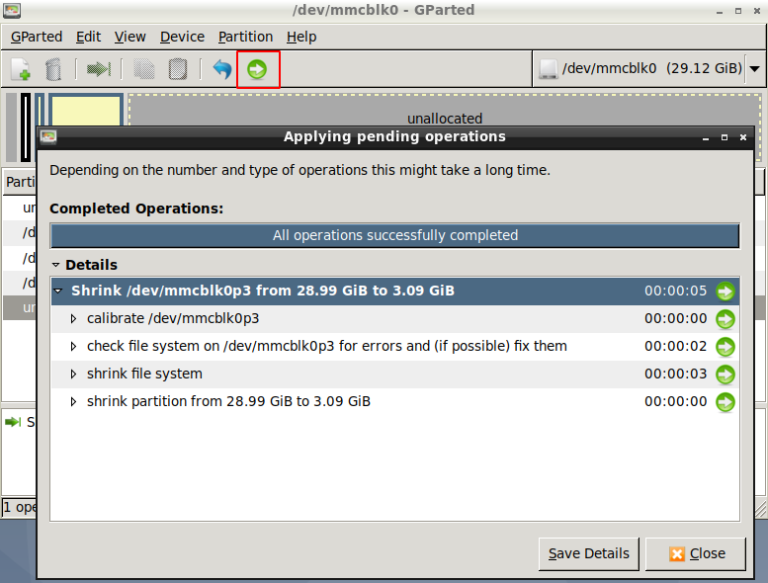

**扩容和网口随机mac**

由于使用dd完整备份emmc里面的系统，网口mac是随机生成并固定在uboot环境变量的，且不能覆盖，但如果不修改mac会造成新烧录的一块或多块板的网口mac地址相同，造成网络无法通信，但是我们可以使用脚本重新随机或自定义网口mac。

另外，希望备份的镜像可以在烧录启动时自动扩展最后一个分区，可以按以下步骤进行操作。

**注解**

以下命令须使用管理员权限操作，如未使用root用户操作，需要在命令前加sudo

通用镜像和专用镜像的方法不同，分别对两种镜像进行讲解。

* **通用镜像** 执行以下操作：

首先需要emmc启动，安装macchanger工具，后续随机网口mac需要使用该工具。如果安装过程弹出选择窗口，选择NO即可，我们自行随机。

|  |  |
| --- | --- |
| 1  2  3 | *#emmc系统安装macchanger工具*  sudo apt update  sudo apt install macchanger |

然后插入烧录好系统的SD卡，以SD卡启动系统，进入系统后执行以下操作：

|  |  |
| --- | --- |
| 1  2  3  4  5  6  7  8 | *#创建目录挂载U盘*  mkdir -p /media/emmc  *#挂载根文件系统分区*  mount /dev/mmcblk0p3 /media/emmc/  *#打开系统初始化脚本*  vim /media/emmc/etc/init.d/boot_init.sh |

在系统初始化脚本boot_init.sh末尾添加以下内容，boot_init.sh脚本是初始化脚本，默认配置为了开机自启动。

|  |  |
| --- | --- |
| 1  2  3  4  5  6  7  8  9  10  11  12  13  14  15  16  17  18  19  20  21  22  23  24  25  26  27  28  29  30  31  32  33  34  35  36  37  38  39  40  41  42  43  44  45  46  47  48  49  50  51  52 | *#-------扩容------*  *#判断/boot/boot_dilatation_init文件是否存在,不存在则进行扩容*  **if** [ ! -e "/boot/boot_dilatation_init" ] ;  **then**  *#修改/dev/mmcblk0p3根文件系统分区空间配置*  printf 'yes\n-1\nyes' | parted /dev/mmcblk0 resizepart 3 ---pretend-input-tty  *#根据配置重新分配空间*  resize2fs /dev/mmcblk0p3  *#创建判断文件，第二次启动存在该文件不再执行此扩容*  touch /boot/boot_dilatation_init  **fi**  *#------随机网口mac------*  *#---------------------------------------------*  *#默认是双网口配置*  *#如果是单网口，需要将以下eth1部分删除*  *#---------------------------------------------*  ifconfig eth0 down  ifconfig eth1 down  *#判断/boot/boot_mac_eth0或/boot/boot_mac_eth1不存在则进行随机mac*  **if** [ ! -e "/boot/boot_mac_eth0" ] || [ ! -e "/boot/boot_mac_eth1" ] ;  **then**  *#sleep 3*  *#随机mac*  sudo macchanger -r eth0  sudo macchanger -r eth1  *# 获取当前接口的MAC地址*  mac_address_eth0=**$(**ifconfig eth0 | grep ether | awk '{ print $2 }'**)**  mac_address_eth1=**$(**ifconfig eth1 | grep ether | awk '{ print $2 }'**)**  *#创建判断文件，第二次启动存在该文件则不再执行随机mac*  touch /boot/boot_mac_eth0  touch /boot/boot_mac_eth1  *#保存随机生成的mac到判断文件中*  echo "$mac_address_eth0" > /boot/boot_mac_eth0  echo "$mac_address_eth1" > /boot/boot_mac_eth1  **fi**  *#获取生成的mac并修改*  mac_address_eth0=**$(**cat /boot/boot_mac_eth0**)**  mac_address_eth1=**$(**cat /boot/boot_mac_eth1**)**  sudo ifconfig eth0 hw ether $mac_address_eth0  sudo ifconfig eth1 hw ether $mac_address_eth1  sudo ifconfig eth0 up  sudo ifconfig eth1 up |

**注意**

以上mac随机默认是双网口配置，如果是单网口，需要将eth1部分删除。

修改完成后卸载挂载的分区

|  |  |
| --- | --- |
| 1  2 | *# 修改完成后,卸载已挂载的分区*  umount /media/emmc/ |

**提示**

如果需要二次备份，请删除以上的判断文件，否则二次备份后烧录到其他板，文件存在则不会进行扩容和随机mac。

* **专用镜像** 执行以下操作：

|  |  |
| --- | --- |
| 1  2  3  4  5  6  7  8  9  10  11  12  13 | *#创建目录挂载U盘*  mkdir -p /media/emmc  *#挂载根文件系统分区，根据实际修改*  mount /dev/mmcblk0p3 /media/emmc/  *#删除此文件，使用备份镜像启动会自动扩展分区*  rm /media/emmc/var/lib/misc/firstrun  *#随机mac参考通用镜像,创建自启动脚本并进行随机。*  *# 删除完成后,卸载已挂载的分区*  umount /media/emmc/ |

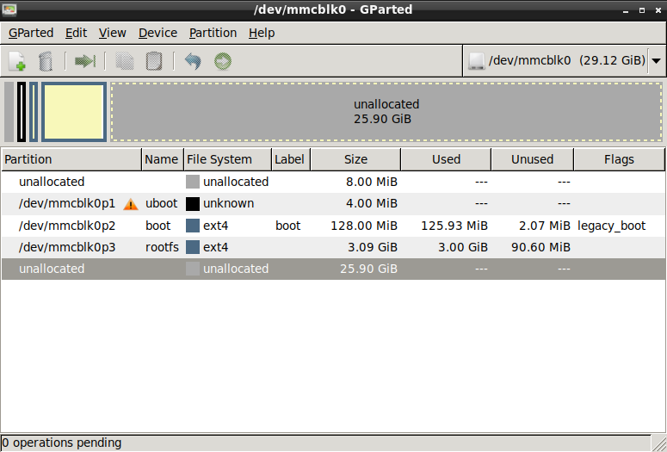

手动计算一下需要备份的大小 (8+4+128+3.09x1024)MiB≈3305MiB， 由于显示的大小通过四舍五入的方式保留2位小数，所以我们可以加一点余量，备份3350MiB的大小。

使用 mkdir 命令创建一个目录用于挂载U盘，然后使用 使用 mount 命令挂载U盘，最后使用 dd 命令将镜像备份到挂载的U盘中。

|  |  |
| --- | --- |
| 1  2  3  4  5  6  7  8  9  10  11  12  13  14  15  16 | *#创建目录挂载U盘*  mkdir -p /media/usb  *#挂载U盘*  mount /dev/sda1 /media/usb/  *#将镜像备份到挂载U盘中*  dd **if**=/dev/mmcblk0 of=/media/usb/backup.img count=3350 bs=1024k conv=sync  *#拷贝需要时间，请耐心等待,打印消息如下*  3350+0 records in  3350+0 records out  3512729600 bytes (3.5 GB, 3.3 GiB) copied, 198.883 s, 17.7 MB/s  *# 备份完成后,卸载U盘*  umount /media/usb/ |

等待dd命令运行完成后，就得到了RAW格式的backup.img镜像，为了确保U盘中的镜像写入完整， 不要直接拔出U盘，使用umount命令卸载完成后再拔出U盘

**使用RKDevTool烧录RAW格式镜像到eMMC**

为了验证系统镜像确实被写入了eMMC，我们先删除原来的镜像。使用RKDevTool高级功能中的 **擦除所有** 来清空eMMC。

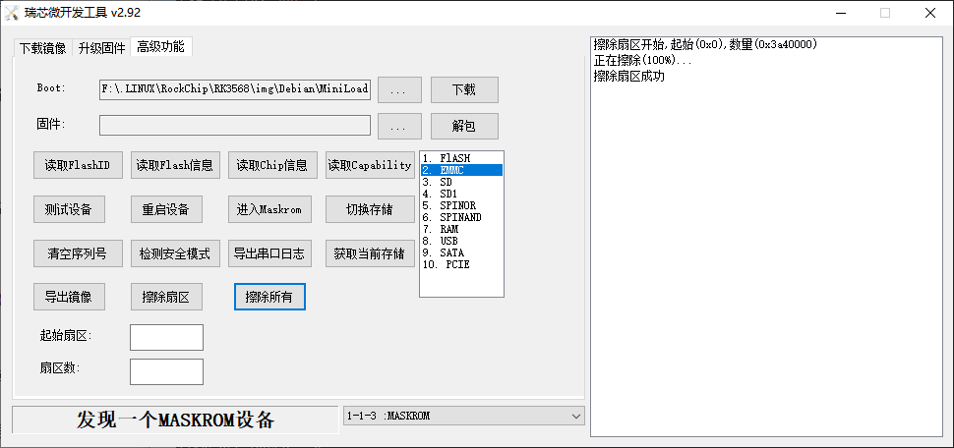

**注解**

RKDevTool高级功能中的擦除所有功能虽然无法清除Loader文件，但是可以擦除其他分区。

接下来使用RKDevTool向eMMC中烧录RAW格式的镜像。

要想烧录RAW格式镜像，需要使用RKDevTool_Release_v2.86的版本，使用最新版的烧录工具会失败。

打开RKDevTool_Release_v2.86，默认配置文件就是用来烧录RAW格式的， 如果与下图红框的内容不一致，可以在 **地址** 下方的空白区域点击鼠标右键导入配置， 选择和RKDevTool_Release_v2.86同一文件夹的RAW.cfg。

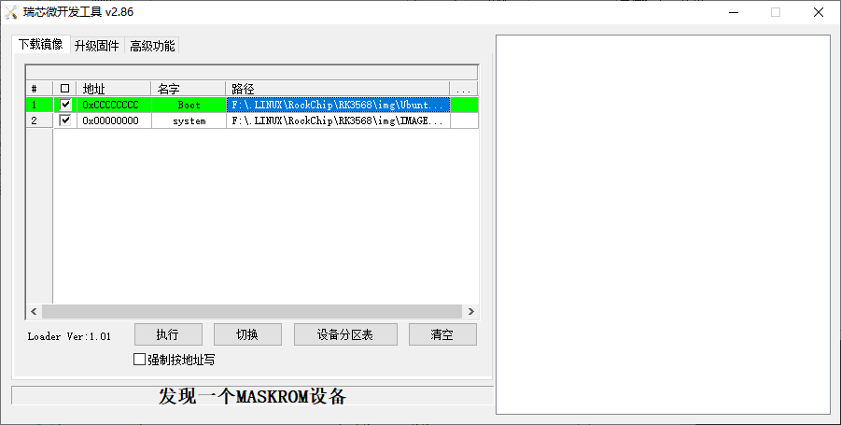

也可以按照图片中的地址和名字，手动点击 **地址** 和 **名字** 进行修改， 还可以右键点击空白处 **添加项**

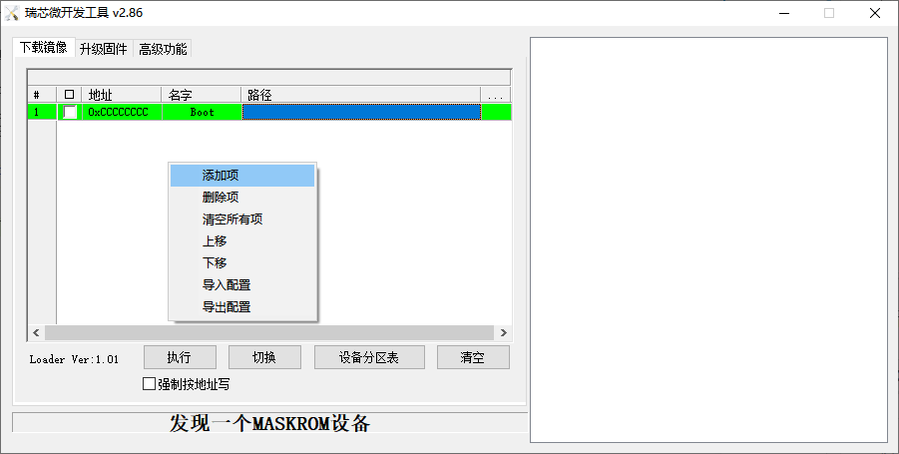

上述工作准备完成后，点击路径后的 **…** 添加对应的文件，Boot是指Loader文件， 也就是芯片型号对应的MiniLoaderAll.bin，system对应的就是RAW格式的镜像， 可以是备份的RAW格式的镜像，也可以是OpenWrt的RAW格式镜像。

这里以备份镜像为例，选择完镜像后点击执行，开始下载。

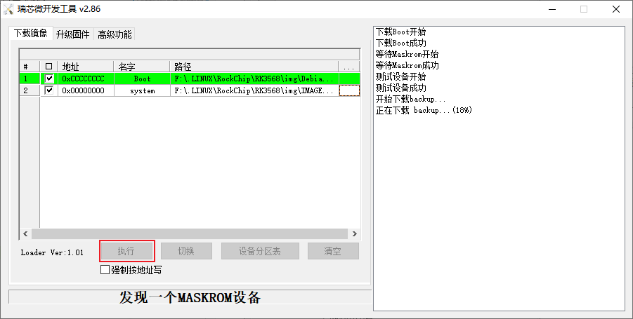

下载完成后启动板卡，看一下备份之前eMMC之前创建的文件。

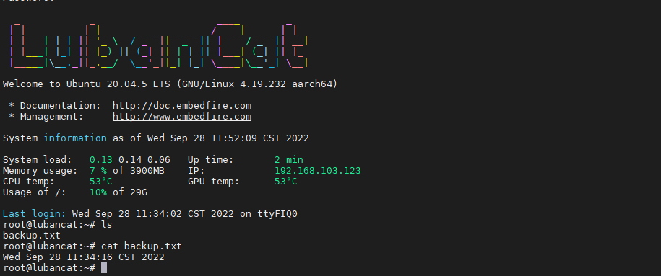

**使用dd命令烧录RAW格式镜像到eMMC**

除了使用RKDevTool工具烧录eMMC之外，还可以通过dd命令将RAW格式的backup.img镜像写入eMMC中。

使用dd命令对eMMC烧录RAW格式镜像和使用dd命令备份eMMC的过程类似，备份是将eMMC中的内容以RAW格式写入backup.img镜像， 而烧录过程就是将RAW格式的backup.img镜像写入eMMC中。

为了验证系统镜像确实被写入了eMMC，我们先删除原来的镜像。使用dd命令将eMMC的前16M写空内容，破坏原有的分区表就可以了。

|  |  |
| --- | --- |
| 1  2 | *# 将eMMC前16M写空内容*  dd **if**=/dev/zero of=/dev/mmcblk0 bs=1M count=16 |

移除SD卡，重新上电，直接进入了Maskrom模式.

我们需要准备一张SD卡，并烧录用于备份的板卡通用备份镜像 RK356X-LUBANCAT-BACKUP_xxx_Update.img，xxx为更新日期

还需要一个存储设备，用于存放要烧录的RAW格式镜像，就使用刚刚用于备份的U盘。

为了验证通过dd命令烧录的镜像就是我们备份的镜像，先烧录Debian镜像覆盖eMMC中的内容。

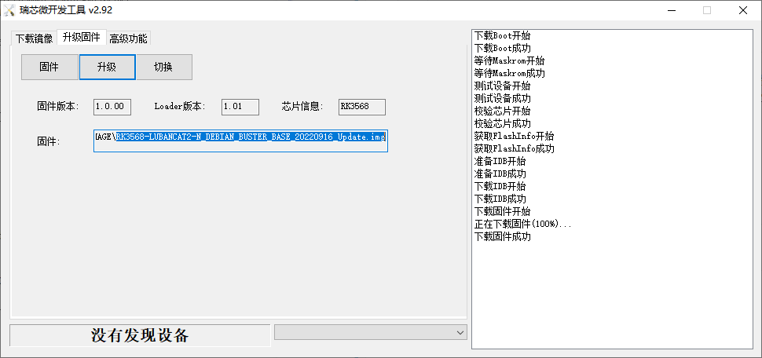

插入SD卡，从SD卡启动操作系统。由于系统启动时会自动挂载分区，我们先要手都卸载/media/cat/目录下的所有分区，然后重新挂载。

|  |  |
| --- | --- |
| 1  2  3  4  5  6  7  8  9  10  11  12  13  14  15  16  17  18  19  20  21  22 | *#卸载/media/cat/目录下挂载的所有分区*  umount /media/cat/*  *#挂载U盘到/mnt目录*  mount /dev/sda1 /mnt  *#将eMMC中的内容备份到/mnt/backup.img中*  dd **if**=/mnt/backup.img of=/dev/mmcblk0 bs=1024k conv=sync  *#拷贝需要时间，请耐心等待,打印消息如下*  3350+0 records in  3350+0 records out  3512729600 bytes (3.5 GB, 3.3 GiB) copied, 133.043 s, 26.4 MB/s  *# 卸载U盘*  umount /mnt/  *# 将内存中的缓存写入存储设备*  sync  *# 关机*  poweroff |

移除SD卡，重新上电启动

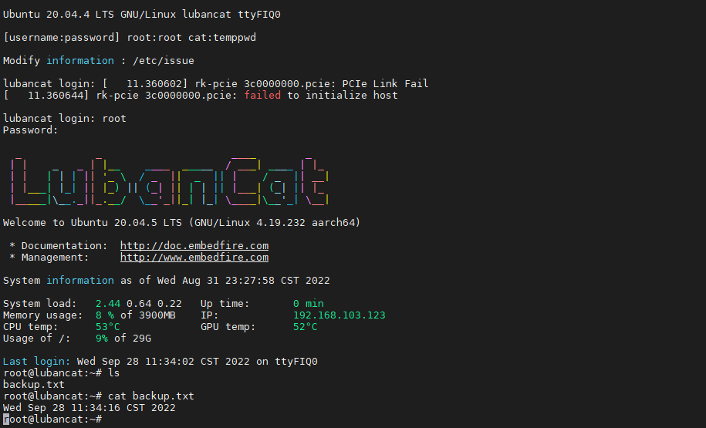

[Next](https://doc.embedfire.com/linux/rk356x/build_and_deploy/zh/latest/building_image/backup_rootfs/backup_rootfs.html)[Previous](https://doc.embedfire.com/linux/rk356x/build_and_deploy/zh/latest/building_image/install_image/update_ubpack.html)